Parcial de Electrónica de Potencia

Las tensiones en la entrada del circuito son:

Dado que en circuito izquierdo los transformadores forman un arreglo estrella – estrella y la relación de transformación es de 1 se tiene que:

Las tensiones después del transformador delta – estrella son:

Si se observan los circuitos por separado, se trata de dos rectificadores trifásicos de 6 pulsos, uno de los cuales se encuentra desfasado con respecto al otro. Las tensiones de salida en dichos circuitos (por separado) se indican en la figura 1.
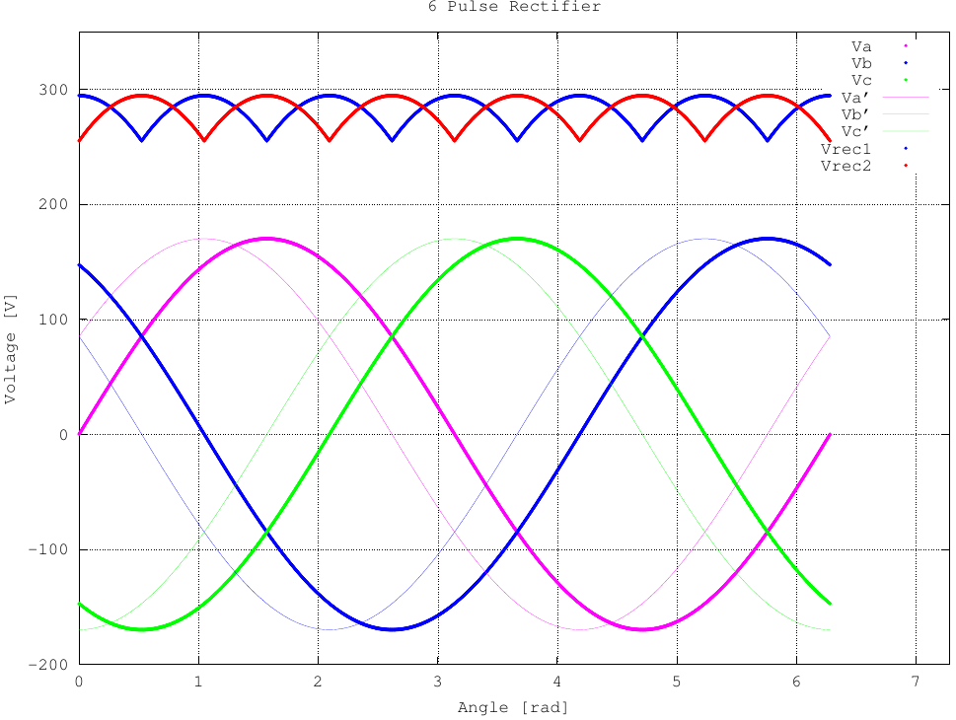Figura 1: Rectificadores de 6 pulsos

Al colocar ambos circuitos en paralelo solo dos de los doce diodos se encontrarán activos al mismo tiempo teniendo en cuenta las diferencias entre las tensiones linea a linea; de esta forma, la activación de los diodos se da de la siguiente manera:

Desde | Hasta | Diodos activos | Rectificador activo
0 |  |  | Rectificador 1
 |  |  | Rectificador 2
 |  |  | Rectificador 2
 |  |  | Rectificador 1
 |  |  | Rectificador 1
 |  |  | Rectificador 2
 |  |  | Rectificador 2
 |  |  | Rectificador 1
 |  |  | Rectificador 1
 |  |  | Rectificador 2
 |  |  | Rectificador 2
 |  |  | Rectificador 1
 |  |  | Rectificador 1
 |  |  | Rectificador 2
 |  |  | Rectificador 2
 |  |  | Rectificador 1
 |  |  | Rectificador 1
 |  |  | Rectificador 2
 |  |  | Rectificador 2
 |  |  | Rectificador 1
 |  |  | Rectificador 1
 |  |  | Rectificador 2
 |  |  | Rectificador 2
 |  |  | Rectificador 1

De esta manera, la caida de tensión resultante en la resistencia será como la que se indica en la figura 2.
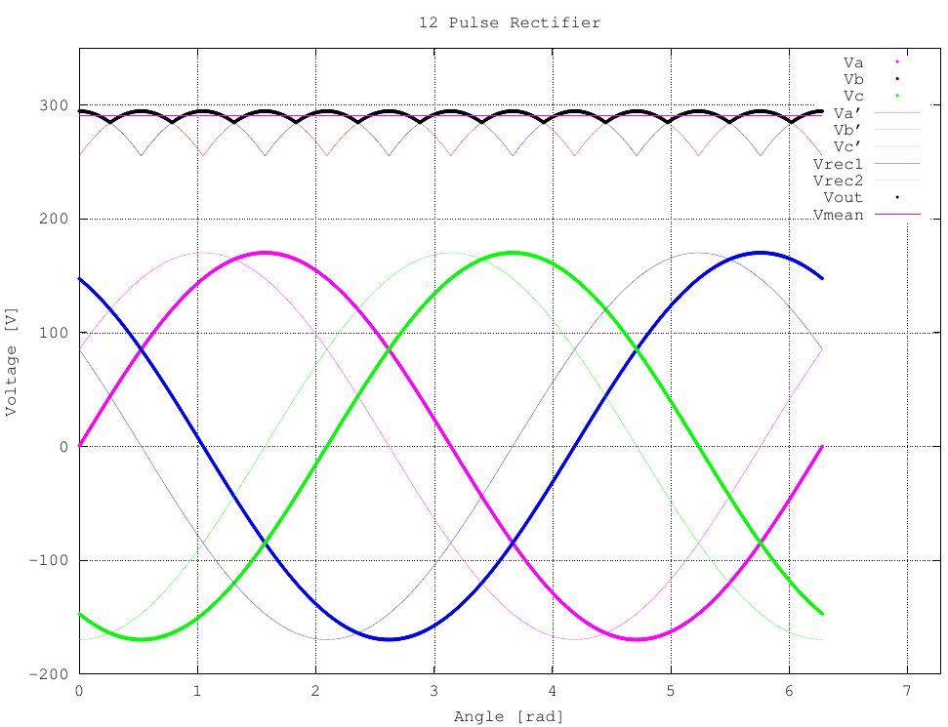Figura 2: Rectificador de 12 pulsos.
Entonces, para calcular el voltaje promedio en la resistencia se tiene en cuenta que desde a la tensión en la resistencia es:

Como esta misma señal se repite a la salida y tiene un periodo de el voltaje promedio se puede calcular de la siguiente manera:

Para se tiene entonces

Como entonces

Por lo tanto, la potencia activa en la resistencia es:

